Venezuela: la doble catástrofe
Atilio Borón

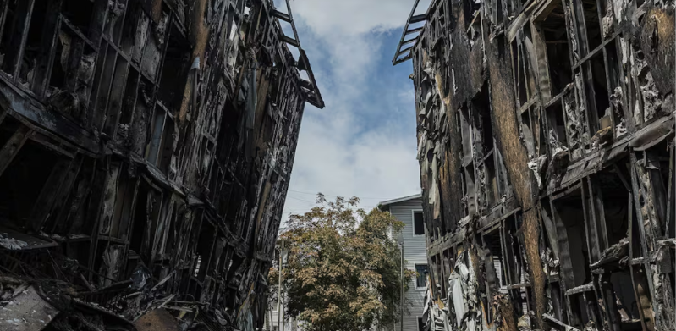
Venezuela Edificaciones destruidas por los terremotos, en Catia La Mar. Henry Chirinos. EFE
En los primeros meses del 2026 Venezuela ha sido víctima de dos acontecimientos traumáticos. Primero, el 3 de enero, el ataque militar denominado “Operación Resolución Absoluta” lanzado por el gobierno de Estados Unidos en contra de Caracas y, marginalmente, otras ciudades como La Guaira. Segundo trauma: el doble terremoto del miércoles pasado. Pero vayamos por partes. Se suponía que con aquella audaz maniobra se crearían las condiciones necesarias para precipitar una insurrección popular en contra del gobierno chavista y, de este modo, lograr el tan ansiado “cambio de régimen” que Washington persigue sin pausa desde el momento mismo en que Hugo Rafael Chávez Frías triunfara en las elecciones presidenciales de diciembre de 1998. La operación de marras obtuvo un logro parcial pero importante: el secuestro del presidente Nicolás Maduro Moros y su esposa, la diputada Cilia Flores. Pero pese a su pomposo nombre fue un fracaso monumental desde el punto de vista militar y político, como también lo fue la “Operación Furia Épica”, el ataque de EEUU e Israel contra Irán. Pese a lo intimidante de sus nombres en ambos casos el “régimen” --en este caso el gobierno chavista-- permaneció, al igual que su homólogo en Teherán, de pie. Hablamos de fracaso porque basta comparar el enorme despliegue de más de 150 aeronaves, entre aviones y helicópteros, un portaaviones, un submarino nuclear y un acorazado utilizados para asolar al territorio venezolano, más los 15.000 efectivos movilizados para el combate y el comando de 200 hombres de la Delta Force que fue la encargada de la “extracción” (eufemismo para no decir el secuestro) de Maduro, con los equipos y la tropa utilizados el 2 de mayo del 2011 para capturar nada menos que a Osama bin Laden, supuestamente escondido en la ciudad paquistaní de Abbottalabad: 23 integrantes del Comando Seal con el apoyo de un total de cinco helicópteros y un portaaviones, para concluir que la significativa desproporción entre el equipo y el personal utilizado en ambas iniciativas demuestra con elocuencia que la “Operación Resolución Absoluta” tenía objetivos muchísimo más amplios que el secuestro de Maduro. Y les salió mal.

El gobierno chavista permaneció en el poder, el “régimen” no se desplomó y las masas no inundaron las calles pidiendo la cabeza de sus gobernantes. No obstante, la transición ordenada bajo la mortal amenaza explícitamente comunicada por la Casa Blanca al gobierno bolivariano delegó el mando en la persona de Delcy Rodríguez como “presidenta encargada”, dejando al gobierno chavista y a la economía venezolana en una condición de radical subordinación a los mandatos emanados desde Washington. De hecho, se habla de un protectorado informal o una condición semicolonial de facto que se manifiesta en el descarado e impune robo del petróleo venezolano, dado que lo producido por su venta se deposita en una cuenta especial del Departamento del Tesoro de Estados Unidos y sólo una mínima parte se remite a Caracas; o del mantenimiento de las casi 1.100 “medidas coercitivas unilaterales” que aún hoy, cinco días después del doble terremoto que devastó La Guaira y parte de Caracas, siguen en pie; o los visibles cambios en la agenda de la política exterior de la República Bolivariana sobre todo después del restablecimiento de relaciones diplomáticas con Estados Unidos, interrumpidas durante siete años. Pero, ¡atención!: estamos ante acontecimientos “en pleno desarrollo”, como solía decir Walter Martínez, y no sólo en Latinoamérica y el Caribe sino a nivel mundial. Por eso el tiempo dirá si este avasallamiento de la soberanía nacional venezolana es una ineludible opción táctica defensiva --“por ahora”, como diría Chávez-- o sí, desgraciadamente, se trata de una capitulación definitiva.

Confiamos en que sea lo primero. Es alentador que Washington no haya podido lograr sus objetivos de máxima, “cambiar al régimen”; pero hay que reconocer que lo que ha quedado en pie guarda pocas semejanzas con el chavismo original.

Vayamos al segundo acontecimiento traumático. La tragedia sociopolítica perpetrada por el trumpismo se multiplicó exponencialmente por el doblete sísmico del 24 de junio, cuando un poderoso terremoto de magnitud 7.2 fue seguido, apenas 39 segundos más tarde, por otro aún más intenso, alcanzando 7.5 en la escala logarítmica de Richter. No se trató de una réplica, aseguran los expertos, sino de dos terremotos distintos, el segundo precipitado por el primero y siendo dos veces y media más violento que aquél. En su conjunto estos dos terremotos tuvieron una intensidad inédita en la historia venezolana: fue treinta veces superior --repito: treinta veces superior-- al que conmovió hasta sus cimientos a la ciudad de Caracas en 1967.
La devastación material salta a la vista y junto con ello la elevada pérdida de vidas humanas, cuyas cifras difícilmente se conocerán a ciencia cierta sino en las semanas venideras. Pese a ello la derecha mundial, fiel a su talante reaccionario y necrofílico y su tradicional desprecio por la verdad, ahora acusa al gobierno de Delcy Rodríguez de no contar con los elementos necesarios para atender adecuadamente a las víctimas y los sobrevivientes de la terrible catástrofe. A partir de ahí llueven las denuncias sobre el chavismo como un supuesto “estado fallido”, pero los muy canallas omiten decir que si ha habido problemas para enfrentar las consecuencias del doble terremoto --falta de equipos como retroexcavadoras u otras maquinarias pesadas, insumos médicos, hospitales bien abastecidos, etcétera-- ello se debe a los diez años de sanciones y obstáculos comerciales y financieros de todo tipo con que se agredió a Venezuela desde el momento en que en marzo del 2015 el falso Premio Nobel de la Paz 2009 Barack Obama proclamó, con imperdonable alevosía, que el gobierno bolivariano representaba una “amenaza inusual y extraordinaria a la seguridad nacional y la política exterior de estados Unidos”. Las consecuencias de esta política, agravada durante los años del primer Trump (2017-2021) fueron catastróficas, en el sentido más estricto de la palabra. Las restricciones impuestas a la comercialización del crudo y los vetos a la importación de equipos y repuestos para la industria petrolera produjeron un derrumbe sin precedentes de los ingresos producidos por la estatal PDVSA. Si en el 2012 las exportaciones petroleras habían alcanzado un pico de 93.000 millones de dólares luego de las sanciones comenzadas por Barack Obama y potenciadas por el primer Trump aquéllas bajaron en el año 2020 a 4.200 millones de dólares, o sea ¡menos del 5 por ciento de lo obtenido 8 años antes! La guerra económica desplegada con despiadada intensidad afectó gravemente a los ingresos del estado, imprescindibles para financiar las políticas públicas y por supuesto al bienestar colectivo de la sociedad y los ingresos de los trabajadores. Los esfuerzos y la creatividad del gobierno chavista presidido por Nicolás Maduro lograron atemperar en parte esta situación, colocando el nivel de las exportaciones en torno a los 18.000 millones de dólares, muy por debajo de la tendencia histórica anterior al bloqueo ordenado por Washington. Este criminal ataque económico produjo la desfinanciación de los servicios sociales prestados por el estado chavista en materia de salud, educación y rubros anexos y el consiguiente deterioro del nivel medio de remuneración salarial al funcionariado público. Un estudio sobre el impacto de las sanciones económicas en Venezuela realizado por Mark Weisbrot y Jeffrey Sachs en el marco del Center for Economic and Policy Research de Washington DC concluye que las sanciones “han causado más de 40.000 muertes entre 2017 y 2018”. Estas sanciones, prosiguen los autores, “encajarían en la definición de castigo colectivo de la población civil” y no sólo violan la legalidad internacional sino también la propia legislación estadounidense.” (https://cepr.net/es/publications/sanciones-economicas-como-castigo-colectivo-el-caso-de-venezuela/)

Para concluir, es obvio que un gobierno atacado con tanta saña y durante tanto tiempo tropiece con dificultades a la hora de enfrentar una monstruosa combinación de dos tremendos terremotos. Pero hay que ir a las causas y éstas yacen, fundamentalmente, en los devastadores efectos del bloqueo que el gobierno de Estados Unidos ha decretado en contra de Venezuela y, desde hace más de seis décadas, en contra de Cuba. El bloqueo es genocidio, limpieza étnica, crimen de lesa humanidad, algo que los siniestros y mendaces papagayos mediáticos de la derecha y el imperialismo se encargan de ocultar para así poder culpar a las víctimas de los horrores que les infligen los victimarios. Confiamos en que más pronto que tarde tanto Venezuela como Cuba podrán dar vuelta esta horrorosa página de la historia del imperialismo.
https://www.pagina12.com.ar/2026/06/29/venezuela-la-doble-catastrofe/

